附件2 响应文件格式及要求

S309一级公路养护工程（应急工程）桩基专业分包

响
应
文
件

供应商： （盖章）
法定代表人（单位负责人）（签字或盖章）
2023 年 月 日

响应文件目录

响应文件目录：
一、报价函（格式附后）；
二、法定代表人（单位负责人）身份证明（格式附后）；
三、询价保证金（格式附后）；
四、分项报价表（格式附后）；
五、资格审查资料（格式附后）；

响应文件要求

响应文件要求：
序号 | 条款名称 | 编列内容
1 | 响应文件份数  及其他要求 | 响应文件份数：正本1份、副本1份  其他要求：  （1）所有正本与副本封装在密封袋中，且在响应文件封面标明“正本”或“副本”的字样；  （2）响应文件应按要求密封，密封袋封口加盖供应商单位公章；  （3）响应文件装订应牢固、不易拆散和换页。
2 | 响应文件签字  或盖章要求 | （1）盖章：除另有规定外，响应文件封面、封套封口处及文件中规定盖章处均须加盖供应商单位公章（鲜章），不得使用其它如带有专用章、合同章、财务章、业务章、下属单位或分支机构印章代替，否则其响应无效；  （2）签字：除另有规定外，均应为手写签字，否则其响应无效。
3 | 封套上应载明  的信息 | S309一级公路养护工程（应急工程）桩基专业分包 响应文件

一、报价函

安徽通康建设工程有限公司 ：
贵单位就S309一级公路养护工程（应急工程）桩基专业分包 进行询价，现就其相关情况报价如下：
我方已仔细研究了S309一级公路养护工程（应急工程）桩基专业分包 公告的全部内容，愿意以人民币（大写） ，（小写） （其中，增值税税率为9% ）的总报价，服务期限：自合同签订之日起 30日历天，质量标准：符合国家、地方、行业现行相关规范合格标准。
一、我方的响应文件包括以下内容：
（一）报价函；（二）法定代表人（单位负责人）身份证明；（三）询价保证金；（四）分项报价表；（五）资格审查资料。
二、如我方成交，我方承诺：
（一）在收到《成交通知书》后，在通知书规定的期限内与你方签订合同；
（二）在签订合同时不向你方提出附加条件；
（三）按照询价公告要求提交履约保证金；
（四）在合同约定的期限内完成合同规定的全部义务。
三、我方在此声明，所递交的响应文件及有关资料内容完整、真实和准确。

供 应 商： （盖单位章）
联 系 人： （签字或盖章）
联系电话：
日 期：

二、法定代表人（单位负责人）身份证明

供应商名称：
地址：
成立时间： 年 月 日
经营期限：
姓名： 性别： 年龄： 职务：
系 （供应商名称）的法定代表人（单位负责人）。
特此证明。

附：法定代表人（单位负责人）身份证复印件。

供应商： （盖单位章）
年 月 日

三、询价保证金
1.中国人民银行核发的《基本存款账户开户许可证》或基本存款账户开户银行出具的《基本存款账户信息》（加盖银行印章或投标人公章）：

2.保证金转账或电汇凭证：

备注：缴纳保证金的开户行、账号等信息须与基本存款账户信息一致

四、分项报价表

1.分项报价表说明
2.分项报价表
附件：桩基专业工程清单
材料名称 | 规格 | 单位 | 数量 | 含税单价（元） | 税率 | 含税合价金额（元）
钢筋混凝土抗滑桩 | 详见大样图 | 米 | 2766 |  | 9%
报价合计 | 大写金额： 小写金额：
发票类型 | 增值税专用发票
备注

附件：预制桩大样图
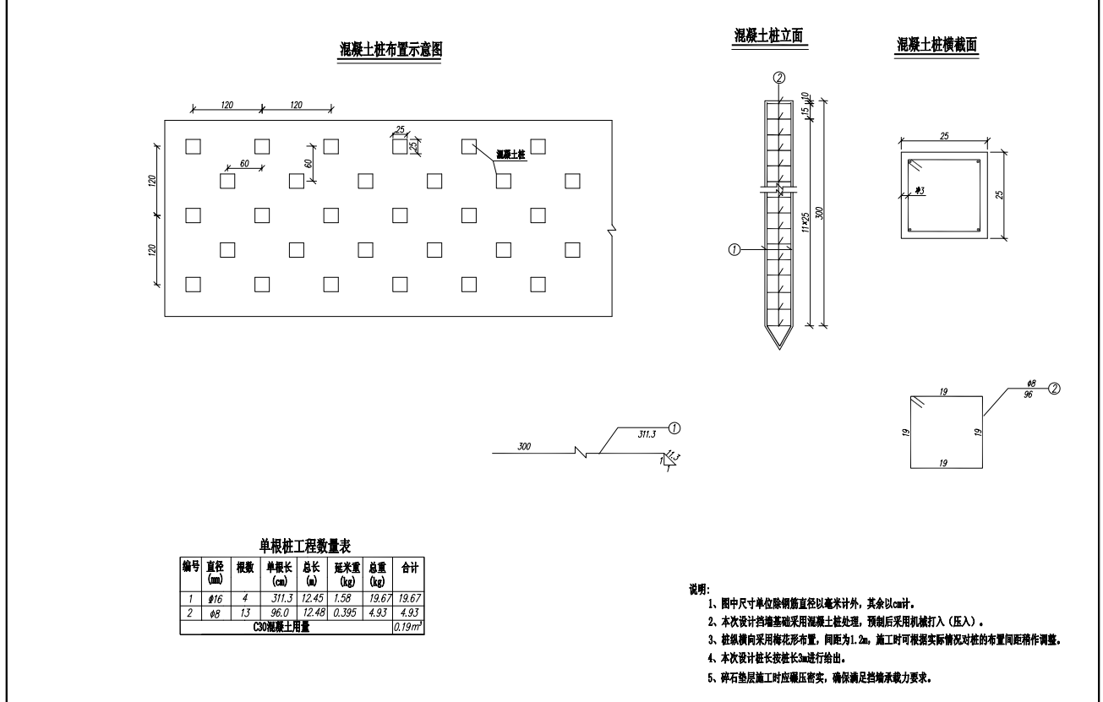

注：供应商可根据行业具体情况及采购项目特点对上表格式进行调整。

五、资格审查资料
注：1.提供应商营业执照的复印件，加盖供应商单位公章；2.提供资质证书、安全生产许可证的复印件，加盖供应商单位公章；3.项目负责人身份证复印件；

